Vážení občania, 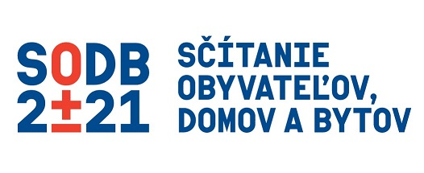

podľa zákona č. 223/2019 Z. z. o sčítaní obyvateľov, domov a bytov v roku 2021 vyplýva obci povinnosť zabezpečiť v spolupráci so ŠÚ SR propagačnú kampaň na svojom území. V tejto súvislosti Vás chceme informovať o sčítaní obyvateľov, domov a bytov formou inštruktážnych videí, ako aj videí o najčastejších otázkach k sčítaniu. Videá sa zobrazia po kliknutí na odkazy nižšie:
  - link s informatívnym videom: https://vimeo.com/471290558
  - alternatívne: https://www.youtube.com/watch?v=PyKVMTuGRUohttps://www.youtube.com/watch
?v=PyKVMTuGRUo
  - link na najčastejšie otázky k SODB 2021 https://www.scitanie.sk/mohlo-by-vas- zaujimat/spytali-ste-sa-nas-faq
  - otázky a odpovede k SODB: https://www.youtube.com/watch?v=f_lZpXRYt8Y&list=PLXeMdWzNwnwSXHGSCq Vc_IK71eEcSxpuH&index=1
https://www.youtube.com/watch?v=JCEjhHZDh- o&list=PLXeMdWzNwnwSXHGSCqVc_IK71eEcSxpuH&index=2&t=9s

